|  |
| --- |
| **贵州航天医院竞争性磋商公告** |
| **一、项目基本情况：** |
| 项目名称：贵州航天医院外科综合大楼周边及呼吸综合大楼前沥青路面铺设工程施工单位遴选项目 |
| 采购方式：竞争性磋商 |
| 预算金额：570000元 |
| 最高限价：570000元 |
| 采购需求：外科综合大楼周边及呼吸综合大楼前沥青路面铺设工程，评分方法见附件1、项目要求见附件2 |
| 合同履行期限：合同签订之日起3个工作日内履行 |
| 交货地点或服务地点：贵州航天医院 |
| **二、投标人资格要求：** |
| 提供独立承担民事责任的能力，如营业执照、自然人身份证明等 |
| 具有良好的商业信誉和健全的财务制度，具体要求（如财务报表等） |
| 具有履行合同所必须的设备和专业技术能力（资料或承诺） |
| 具有依法缴纳税收和社会保障金的良好记录 |
| 参加政府采购活动前三年内，在经营活动中没有重大违法记录（书面证明） |
| 不是失信被执行人、重大税收违法案件当事人、政府采购严重违法失信行为人等的承诺或资料 |
| 是否接受联合体投标：否 |
| **三、获取采购文件** |
| 时间：自本公告发布之日起5个工作日内 |
| 获取采购文件的地点或方式：挂网公告 |
| 是否交纳投标保证金（交纳方式）：否 |
| **四、响应文件提交** |
| 截止时间：自本公告发布之日起5个工作日内 |
| 地点：贵州航天医院外科综合楼一楼医学装备部赵老师收，联系电话：0851-27677989 |
| 开启：（是否见面、纸质或电子）纸质版密封 |
| **五、联系人及联系方式：**医学装备部陈天然，联系电话：0851-27677989 |

**附件1：评分方法**

|  |  |  |  |  |  |
| --- | --- | --- | --- | --- | --- |
| 投标单位  分值 | |  |  |  |  |
| 投标  文件 | 有投标涵（格式自拟）、有效营业执照、资质证书、安全生产许可证、承担本项目的项目经理二级建筑工程专业注册建造师证书等5项内容。（满分30分)缺一项扣6分 |  |  |  |  |
| 质量  要求 | 满足现行相关设计、施工及行业相关标准要求，有质量承诺。满分5分，满足得5分，不满足得0分 |  |  |  |  |
| 业绩 | 1家以上，满分5分，满足得5分，不满足得0分 |  |  |  |  |
| 方案  陈述 | 陈述内容：严格按医院发出竞争性磋商施工清单逐项说明。满分20分，全部满足得20分，部分满足得10分，未作出说明得0分 |  |  |  |  |
| 价格分 | 产品报价（满分30分)  报价最低得满分30分，按报价高低依次递减3分 |  |  |  |  |
| 工期分 | 满分10分，满足得10分，不满足得5分 |  |  |  |  |
| 得分： | |  |  |  |  |

**附件2：**

**项目要求**

**一、谈判须知**

1、工程说明

1.1 工程名称：**外科综合大楼周边及呼吸综合大楼前沥青路面铺设工程**

1.2　本工程按照贵州航天医院的相关规定，通过竞争性磋商来选定施工单位。

1.3　资金来源：自筹资金

1.4　询价费用：投标单位在投标过程中产生的一切费用自理。

1.5、本工程质量要求：质量为合格。

1.6、本工程工期要求：总工期1个月（下雨天除外），签定合同之日起计算。

1.7、本工程的发包方式：包工包料

1.8、踏勘现场时间：在贵州航天医院集中，到工地进行勘查现场。具体时间和医院项目部联系商定；

1.9、询价答疑：请各单位于现场踏勘后第二天下午16：30将书面询价疑问书交到贵州航天医院项目办。

2、报价说明

2.1　**本工程拦标价为57万元整；**投标单位投标价格应完成外科综合大楼周边及呼吸综合大楼正面广场路面改造工程方案所确定谈判文件范围规定的全部工程内容的各项费用的总和；

2.2　本工程谈判文件的工程量按照外科综合大楼周边及呼吸综合大楼正面广场路面改造工程方案和实地测量计算。报价为此谈判文件范围的全部内容，包含各种措施费，报价中的漏算、错算均由投标人负责，中标后不作调整。

2.3　投标文件报价的计算依据：投标单位应根据贵州省16定额及相关调差文件并结合市场价、自身情况自行进行测算报价。并考虑施工期间物价变动的因素一次进入投标总价。中标后不作任何调整。

2.4 按照规定应该计取的费用而未计取视为投标人自动优惠给招标人，在投标文件中应计取的费用因不清楚而又不在答疑中提出，并且未计取的均视为包含在投标人的总报价内。

3　谈判文件的编制

3.1　竞争性谈判文件语言：招标文件及投标人与招标人之间与竞争性谈判有关的来往通知，函件和文件均使用中文。

3.2　竞争性谈判文件的组成

3.2.1企业法人营业执照、资质证书、安全生产许可证、承担本项目的项目经理二级建筑工程专业注册建造师证书.施工方案，工程案例等。

3.2.2报价书、工程造价预算书、工程报价汇总表等内容。整个投标文件为一个密封包装。

**二、竞争性谈判范围**

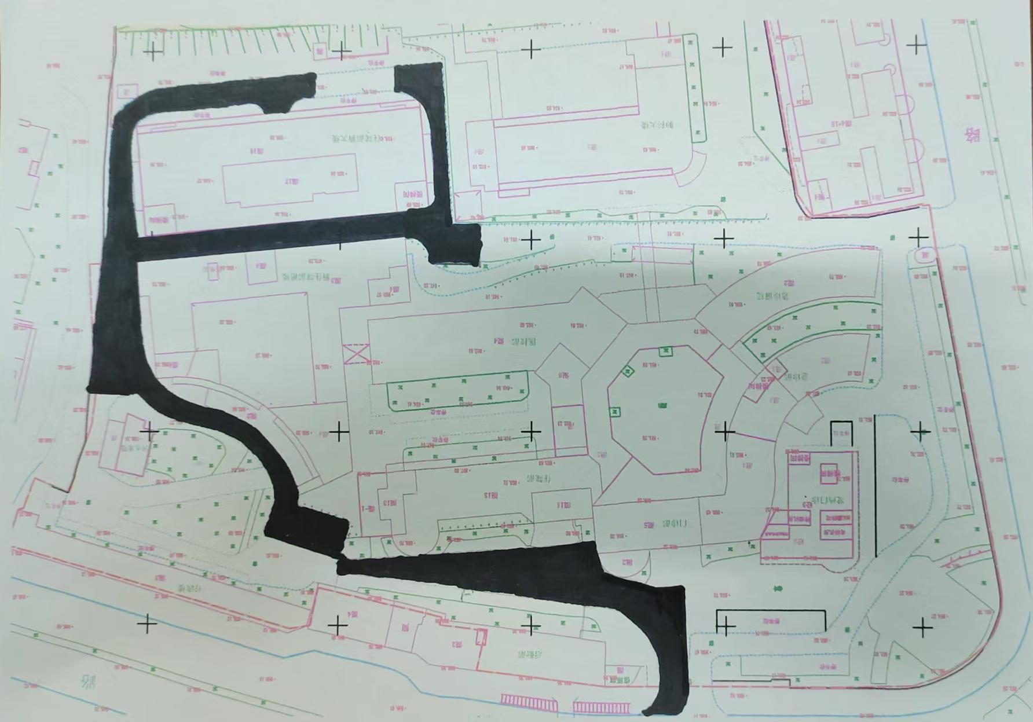

|  |  |  |  |
| --- | --- | --- | --- |
| 序号 | 明细名称 | 单位 | 数量 |
| 一 | **外科综合大楼周边及呼吸综合大楼正面广场路面** |  |  |
| 1 | **外科综合大楼周边：**  **1、剔除原沥青路面；**  **2、维修路面垫层损坏部分；**  **3、摊铺沥青混凝土路面（粘层油、透层油、玻纤格栅、AC-16沥青6CM厚、SBS-10沥青4CM厚、特殊位置可使用专用沥青）；**  **4、原有井盖、排水格栅调整、加固维护；** | m2 | 2340 |
| 2 | **呼吸综合大楼正面广场：**  **1、按沥青铺设图设置边线，进行切割，挖出青石板，不做垫层开挖；**  **2、维修路面垫层损坏部分，明显会沉降的地方应夯实处理，确保质保期内没有沉降积水；**  **3、沥青路面与石板路面交接处安路缘石（10*10*60），修复石板路面损坏部分（按50平方米预算）；**  **4、摊铺沥青混凝土路面（粘层油、透层油、玻纤格栅、AC-16沥青6CM厚、SBS-10沥青4CM厚、特殊位置可使用专用沥青）；**  **5、原有井盖、排水格栅、调整、加固维护；** | m2 | 850 |

**本工程量仅为参考工程量，具体工程量由投标单位到现场实地测量计算，任何错、漏算工程量一律由投标单位自行负责。**

**三、 合同一般条款**

**合同价款：完成招标范围内设计图内容的中标报价一次性包干。**

决算方式：合同包干价。

费用支付：工程验收合格后支付97%，剩余3%质保期结束后支付。

工期奖罚：工期提前不给奖励。因乙方的原因造成延误工期的，罚款以每天500元计算，总额不超过合同价的10%。

质量等级要求：工程质量必须按国家现行评定标准达到合格及以上。若达不到罚工程合同价的1%，并视为中标单位违约。

设计变更：必须经甲方两人以上的签字认可的设计变更为有效变更，变更价款按标书预算单价计算。标书中无此内容的按相似工程内容单价计算方法核算单价计算。

质保期限：2年。

工程分包：乙方不准分包。

违约：中标单位不能履行合同或招标文件约定的确认违约条件或不能满足工程质量、工期要求则确认为中标单位违约，违约造成的损失按照直接损失和可以预见的损失计算，由乙方负责赔偿。